Plaats

1. **Plaats van de winkel**

Waar moet de winkel zich vestigen? In het centrum van de stad, in een wijk of op een industrieterrein met veel parkeermogelijkheden? Winkels met een goedkoop assortiment kunnen het zich niet veroorloven om een duur pand in het centrum te huren.

Zoek het antwoord van de volgende opdracht op op internet. Leg uit wat er wordt bedoeld met:

|  |  |
| --- | --- |
| **A – Locatie** | Dwz.: |
| **B – Locatie** | Dwz.: |
| **C - Locatie** | Dwz.: |

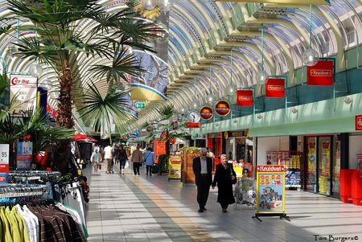Waar gaan jullie je bedrijf vestigen op een A-, B- of C- locatie? En leg uit waarom jullie keus daarop is gevallen? Vertel ook of er parkeerplaatsen zijn, bomen, andere winkels en zo ja welke, wat biedt de omgeving van je winkel nog meer?

1. **Plaats in de winkel**

Waar willen jullie dat het product in de winkel ligt? Bij de toonbank? In een kopstelling? In een display? Als nabuur of contraplaatsing?

Maak een plattegrond van de winkel waarin jullie product komt te liggen. Geef globaal aan waar de andere producten staan. Geef specifiek aan waar jullie product komt te liggen/ staan en geef ook aan welke artikelen er omheen liggen/ staan.

Geef uitleg over waarom jullie tot deze keuze zijn gekomen.

